实验六 子类与继承

1. 实验目的
2. 子类的继承性。
3. 子类对象的创建过程。
4. 成员变量的继承与隐藏。
5. 方法的继承与重写

二、预习内容

java的基本语法知识

**三、**实验设备与环境

装有JAVA语言工具软件的电脑若干

四、实验内容

**必做**

**1、编写程序模拟中国人、美国人是人，北京人是中国人。除主关外，该程所中还有People、Chinese、American 和 Beijingman 4 个类。**要求如下：

(1） People 类有权限是protected 的 double型成员变量 height 和 weight，以及 public void speakHello()、public void averageHeight()和 public void averageWeight0方法。

(2) Chinese 类是 People 的子类，新增了 public void chinaGongfu0方法，要求Chinese重写父类的public void speakHello()、public void averageHeight()、public void averageWeight()方法。

(3) American类是People的子类，新增了public void americanBoxing()方法，要求American重写父类的 public void speakHello()、public void averageHeight()和public void averageWeight()方法。

(4) Beijineman 类是 Chinese 的子类，新增了 pubie void beijingOpera()方法，要求Bejingman 重写父类的public void speakHello()、public void averageHeight()、public void averageWeight()方法。

提示：People、Chinese、American 和 Beijingman类的URL图如图所示：

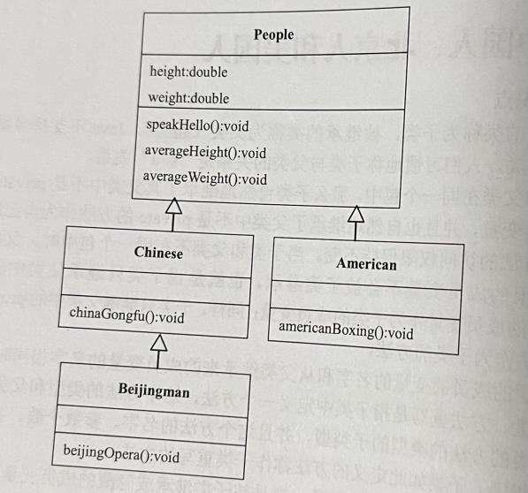

1. **编写银行计算利息，要求如下：**

假设银行 Bank 己经有了按整年 year 计 算利息的一般方法，其中year 只能取正整数。比如按整年计算的方法如下：

double computerInterest (){

interest=year*0.35*savedMoney;

return interest;

}

建设银行 ConstructionBank 是 Bank 的子类，准备隐藏继承的成员变量 year，并重写计算

利息的方法，即自己声明一个double型的year变量，比如，当year取值为 5.216时，表示要计算5年零216天的利息，但希望首先按银行 Bank 的方法 computerInterest()计算出5整年的利息，然后再自己计算216天的利息。那么，建设银行就必须把 5.216 的整数部分赋给隐藏的year，并让super调用隐藏的、按整年计算利息的方法。

要求ConstructionBank类和 BankOfDalian类是Bank类的子类，ConstructionBank类和

BankOfDalian类都使用super调用隐藏的成员变量和方法。

提示：ConstructionBank类、BankOfDalian类是Bank类的UML图如下所示：

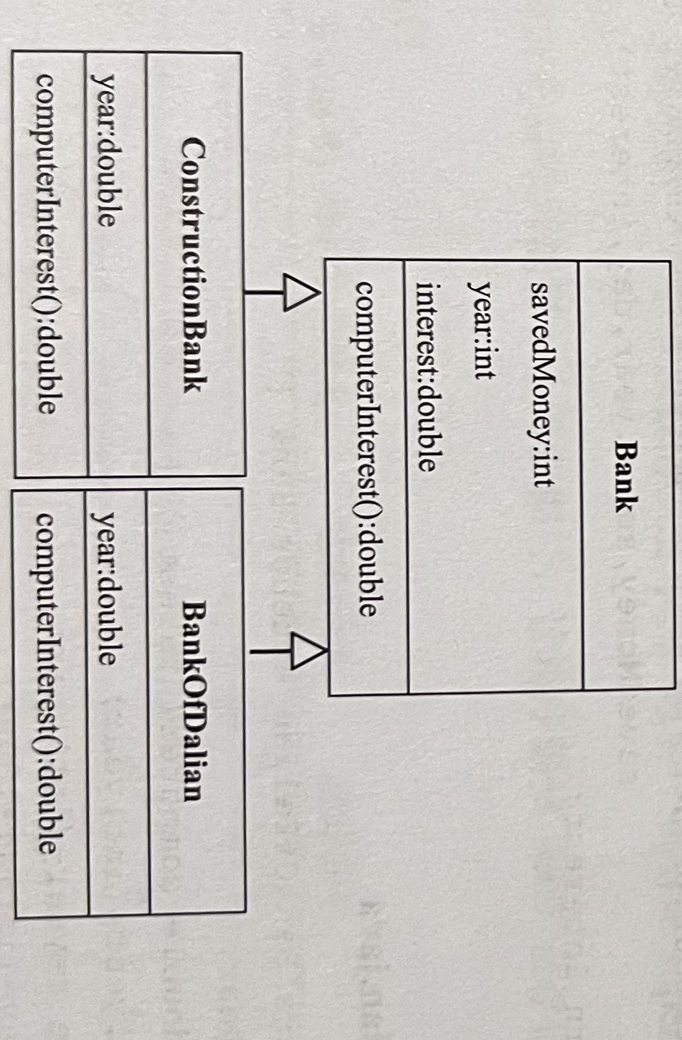

**选做**

1. **计算公司支出的总薪水，要求如下：**

要求有一个abstract类，类名为Employee。Employee的子类有YearWorker、MonthWorker、WeekWorker。YearWorker对象按年领取薪水，MonthWorker按月领取薪水，WeekWorker校周领取薪水。Employce类有一个abstract方法：

public abstract earnings ();

子类必须重写父类的 earnings0方法，给出各自领取新水的具体方式。

另外有一个Company类，该类用Employee对象数组作为成员，Employee对象数组的单元可以是Yearworker对象的上转型对象、MonthWorker对象的上转型对象或WeekWorker对象的上转型对象。程序能输出Company对象一年需要支付的薪水总额。

五、注意事项

⒈认真填写实验报告并在下课前上传报告和代码。

⒉遵守实验室各项制度，服从实验指导教师的安排

⒊按规定的时间完成实验

六、说明

建议学时数2学时